Прекрасна можливість побачити справжню лапландську оленячу ферму з більш ніж 200 оленями. Наші сім'ї займаються оленярством в Рованіємі принаймні з 1800 року. Дізнайтеся про повсякденне життя оленярів і про те, як протікає життя північних оленів протягом року. У вас також буде можливість випробувати найбільш традиційний вид транспорту Лапландії: оленячі упряжки.
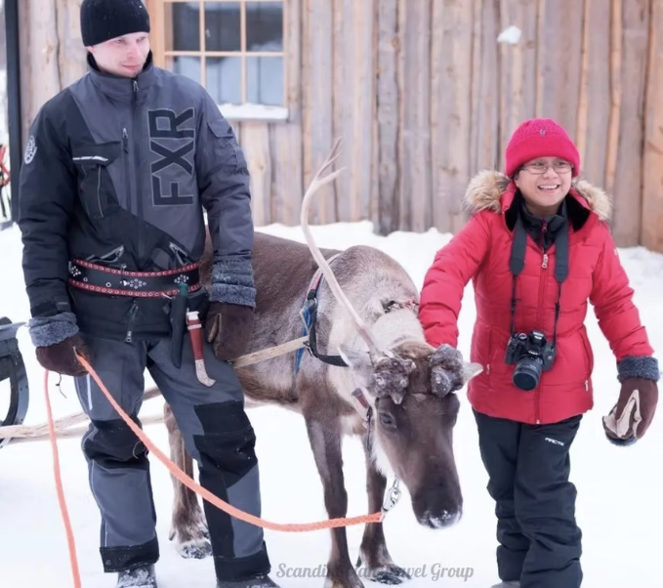
ВКЛЮЧАЄ
- Транспортування на оленячу ферму і назад.
- Супровід (англійською та фінською мовами) / інформація про життя північних оленів, оленярство та оленярство в цілому.
- Коротка прогулянка на оленях (близько 500 метрів) ЯКЩО дозволяють зимові умови.
- Теплий ягідний сік і печиво.
- Водійське посвідчення для оленів.

У КОМПЛЕКТ НЕ ВХОДИТЬ
Теплий зимовий одяг.

АНУЛЯЦІЯ БРОНЮВАННЯ
- Ми стягуємо комісію за скасування в розмірі 100%, якщо бронювання скасовано за 7 днів або менше до початку активності.
- Ми стягуємо комісію за скасування в розмірі 50%, якщо бронювання скасовано за 21 день або менше до події.
- Якщо бронювання скасовано за 365 днів або менше до активності, стягується комісія за скасування в розмірі 10%.

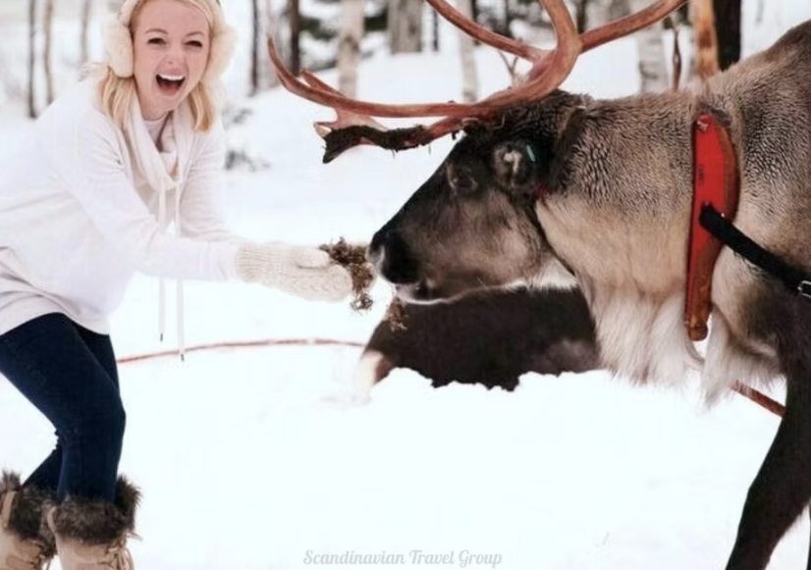
ЗВЕРНІТЬ УВАГУ
- Олені – напіводомашнені тварини, і хоча вони звикли жити поруч з людьми, вони досить полохливі і можуть бути непередбачуваними.
- Будь ласка, завжди дотримуйтесь вказівок гіда та намагайтеся залишатися спокійними та обережними, перебуваючи поруч з оленями.
МІСЦЯ ЗУСТРІЧЕЙ
Готель Санта-Клаус, Рованіємі

